1. 各个正则表达式的理解

(\b\w+\b)(?:\s\1)+：\b的意思是在单词的边界处断定位置

\w的意思是匹配所有的单词字母

\b也是在单词的边界处断定位置

\s的意思是匹配所有的空格元素或者转行

\1的意思是匹配和前面的单词完全一样的单词

\gi的意思是不区分字母的大小写

^[1][3,4,5,7,8][0-9]{9}$：1的意思是匹配首字母是1

[3,4,5,7,8]的意思在第二个字母的位置匹配的是[3,4,5,7,8]列表中的数组

[0,9]{9}的意思是将匹配九次，每一次的匹配条件是该字符是否是[0,9]中的数字

^\w+ ((-\w+)|(\.\w+))*\ :  
匹配开头以 至少有一次以上的A-Za-z0-9任何字符  
（包括下划线），后面可以有中划线，百或者可以有点号，或者是A-Za-z0-9任何字符，以上条件至少有一次的匹配。  
@[A-Za-z0-9]+  
  
接着下一个字符是@，@后边是这些字符，至少又一次；  
((\.|-)[A-Za-z0-9]+)*\.[A-Za-z0-9]+$/  
后面这些可以有.号，-号，字符，至少有一次，结尾是A-Za-z0-9，至少有一次。

1. 对继承不同方式的理解：

原型链继承

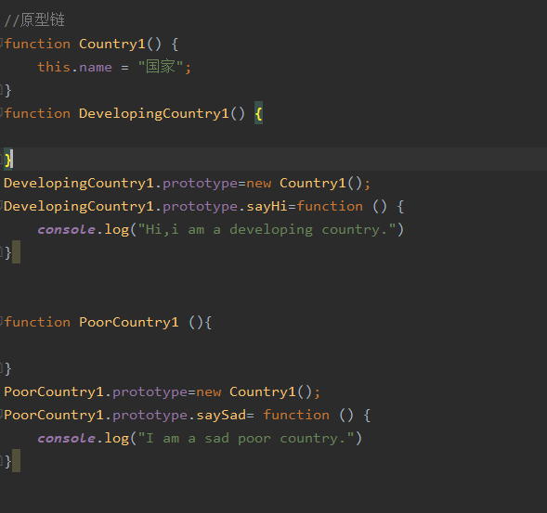

让新实例的原原型等于父类的实例

构造函数继承：

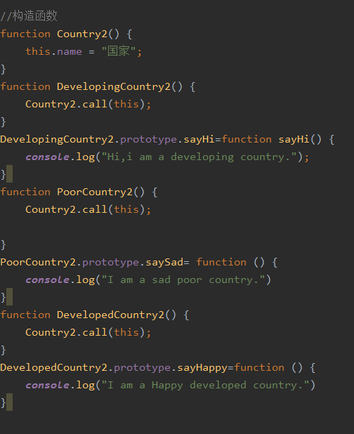

用call()将父类的构造函数引入了子类函数，只继承了父类构造函数的属性，没有继承父类原型的属性。

Object.create():

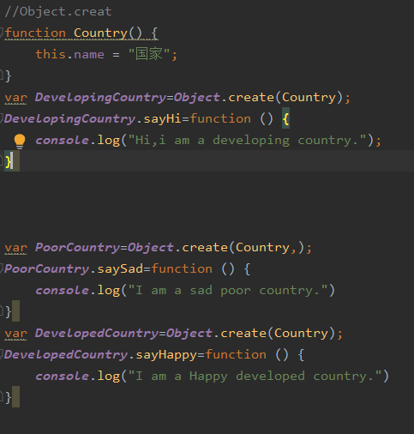

Object.create()方法创建一个新对象，使用现有对象来提供新创建的对象的__proto__

三Map、Set、Array之间的区别和使用。

**Array：** 数组对象，是使用单独的变量名来存储一系列的值。

**Set：** ES6 提供了新的数据结构。它类似于数组，但是成员的值都是唯一的，没有重复的值。Set本身是一个构造函数，用来生成 Set 数据结构。

**Map：** ES6 提供了新的数据结构。它类似于对象，也是键值对的集合，但是“键”的范围不限于字符串，各种类型的值（包括对象）都可以当作键。Map 结构提供了“值—值”的对应。